KREUZFAHRTBERICHT ATS 590

„Kurzurlaub & Küstenvolksfeste mit MS Albatros “

31.07. – 04.08.2019

Datum | Route lt. Katalog | Ankunft | Abfahrt | tatsächliche Route | Ankunft | Abfahrt
Datum | Route lt. Katalog | lt. Katalog  (Buch) | lt. Katalog  (Buch) | tatsächliche Route | Ankunft | Abfahrt
31.07. | Bremerhaven |  | 18.00 |  |  | 19:30
01.08. | Oudeschild (Insel Texel) / Niederlande | 10.00 | 17.00 |  | 09:36 | 17:48
02.08. | Dover / England | 07.00 | 18.00 |  | 06:24 | 18:12
03.08. | Amsterdam / Niederlande | 08.00 | 15.00 |  | 09:48 | 14:30
04.08. | Bremerhaven | 09.00 |  |  | 07:00

Phoenixteam

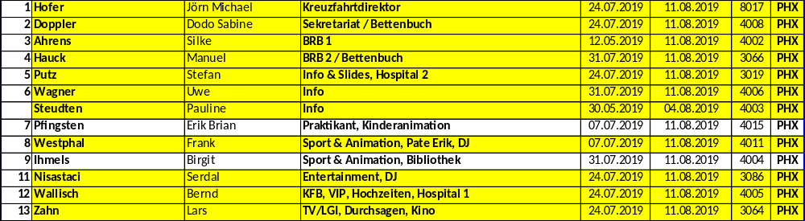

PASSAGIERE

Age Between | Count |  | %age
0 to 20 years | 56 |  | 8,79
21 to 40 years | 57 |  | 8,95
41 to 60 years | 191 |  | 29,98
61 to 70 years | 143 |  | 22,45
71 to 80 years | 137 |  | 21,51
81 to 90 years | 51 |  | 8,01
91 to 100 years | 2 |  | 0,31
Figure Total | 637 |  | 100,00
Total Guests | 637
Average Age | 57,43

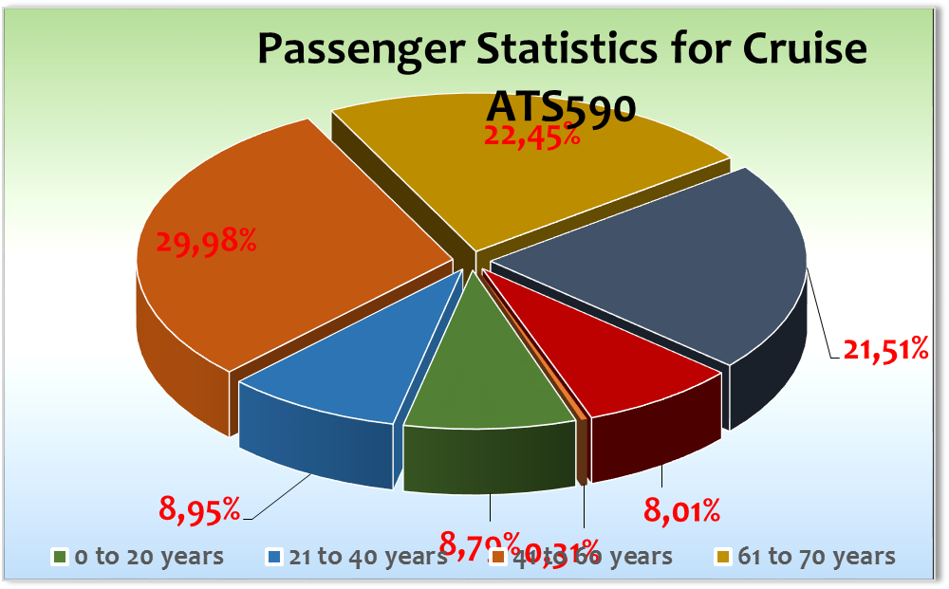

KINDER + JUGENDLICHE

Pax up to 18 years of age ATS 590: 52

Einstiege
03.08. Amsterdam:
Horst Köhler ( Guildo Horn) # 7011
Urban, Tobias ( mit Guildo Horn) # 8029
Klein, Maureen & Maximilian ( PHX Bonn Gruppen) # 7019

Ausstiege

03.08. Amsterdam WEYDEN MARCUS ALEXANDER PETER ( PHX Bonn) # 5064

Gruppen

Wörlitz Tourist 10 PAX ohne RL
Reisebüro Ahlers 8 PAX ohne RL
Gimmler Reisen: 8 PAX ohne RL
Vetter Touristik: 4 PAX ohne RL
WAZ Leserreise : 169 PAX ohne RL
Hanseat Reisen: 15 PAX ohne RL
Busteam Sauerland: 8 PAX ohne RL

ROUTE

Bremerhaven

Zügige Einschiffung. Gäste gaben vor Betreten der Gangway die Pässe ab (Vorbereitung für das Face Check in Dover). Rettungsübung 18.15. Abfahrt 19.15 nach MS Mein Schiff 3.

Oudeschild ( Insel Texel) / Niederlande

Pünktliche Ankunft. Anker. 12-15 Minuten Tenderweg (Wind und Strömungsabhängig). 3,5 Knoten Strömung ... Die Tenderfahrten waren zum Teil sehr schaukelig.

Sehr gute Arbeit aller an der Tenderoperation beteiligter Crew. Das Tendern musste immer wieder wegen Schiffsverkehr unterbrochen werden. Auch die richtige Anlegestele konnte uns erst nach mehrfacher Nachfrage mitgeteilt werden. Nächstes Mal sollte vielleicht der Lotse mit dem ersten Erkundungsboot an Land fahren.

Im Ort gibt es keine Verkehranbindung / Busse zum Rest der Insel. Hier könnte ein Shuttle eingesetzt werden. Ansonsten beschauliches nettes Örtchen. Gute Möglichkeiten, am Strand zu spazieren.

Dover / England

Pünktliche Ankunft. Face Check im Terminal. Bis 10.00 Uhr waren alle Gäste, die das Prozedere ruhig über sich erhgehen ließen, bei den Behörden vorstellig geworden.

Im Terminal auch eine Wechselstube und Angebot für Shuttle Bus.

Sehr schönes Südenglisches Wetter.

Amsterdam / Niederlande

Die Schleuse in Ijmeuden hatte ein technisches Problem, so dass wir erst um 10.00 Uhr in Amsterdam festmachen konnten. Gangway Deck 5 aft. Aufgrund der Verspätung mussten wir die Ausflüge Volendam und Den Haag leider absagen. Die Grachten und Stadtrundfahrt konnte etwas verkürzt durchgeführt werden. Gäste nahmen es sehr gelassen! Es war CSD in der Stadt.

Pünktliche Abfahrt und Durchfahrt durch die Schleuse in Ijmuiden um 17.15 Uhr.

Bremerhaven

Pünktliche Ankunft und zügige Ausschiffung.

Behörden:

In Dover und in Amsterdam wollten die Behörden Frau Marianne Eckert sehen.BN 788673. Ihr Reisedokument war wohl mal gestohlen gemeldet gewesen.

Facecheck in Dover. Sehr gut gelaufen!

Wetter

Nicht zu heiß, aber trocken.

BSCM

Sehr gute Zusammenarbeit mit Kapitän Michael Kugelmann und seinen Offizieren und der Besatzung. Super!!!

Fleet-Team

Keine Besonderheit. Werft Vorbereitungen laufen.

Technik / Wartung

Durch falschen Gebrauch kam es diesmal zu mehreren gravierenden Verstopfungen der Toilettenleitungen.

Hoteldepartment (Sea Chefs)

Kulinarisch ließ die Reise keine Wünsche offen. Auch speziell auf die Route abgestimmte Events (Late night Snack British, Waffeln niederländisch) ließen die Herzen der Gäste höher schlagen.

Sehr sehr gute Zusammenarbeit mit Hoteldirektor Marc Hermes, seinen Offizieren und den gesamten Teams!!!

Selbst Nussecken zum Konzert von Gildo Horn wurden für alle Gäste bereitgestellt.

Ausflugsprogramm

Siehe Ausflugsbericht

Hospital

Siehe Hospitalbericht

Unterhaltungsprogramm

Die Partyreise hielt, was sie versprach. Musik und Tanz in allen Bars, zusätzlicher DJ Rainer Gröber, DJ Franky, DJ Serdal, die Crew Band, das SE mit Shows und Spezials, Peter Löhmann, Micha und das Duo Romantica bereiteten die Gäste auf den Höhepunkt Guildo Horn vor.

Gildo Horn ud seine Band boten eine sehr sehr gute 70 minütige Show. Zudem stllte sich Herr Horn nach der Show seinen Fans für Fotos an und verteilte Autogrammkarten.

Fahrräder

6 Fahrräder wurden ausgeliehen

Beschwerden / Besondere Gäste: Siehe Bettenbuch

Herr Werner Galle BN 786432 reklamierte einen Remova Koffer. Dieser sei demoliert an seine Kabine geliefert worden. Schdensformular ausgefüllt.

Die Gäste Barth BN 785609 sagten, dass ihnen eine Kautschukkette mit einem Anhänger am Abend des 31.7.2019 aus der Kabine entwendet worden sei. Sie hätten das Schmuckstück nicht im Safe deponieren können, weil dieser bei Bezug der Kabine verschlossen gewesen sei. Niemand habe ihnen trotz Anfrage an der Rezeption geholfen, den Safe für sie zu öffnen.

Am 4.8. teilten mir die Gäste mit, dass sie den Schmuck in einem Umschlag, in dem sie auch ihr Bargeld aufbewahrten, gefunden haben. Sie entschuldigten sich für die entstandenen Unannhmlichkeiten.

Weiteres:

Herr Assies BN 778178, der für das Magazin an Bord schreibt, war an Bord. Seine Wünsche (Brücke und Außenaufnahmen vom Tenderboot aus) wurden ihm erfüllt.

Susanne von Hopfgarten und ihr Kameramann waren da und drehten die Vorbereitungen auf das 4er Treffen. Sehr angenehme Zusammenarbeit.

Eric bot nach Möglichkeit den Kindern Programmpunkte an. Peter Löhmann machte mit den jungen Besuchern einen Zauber Workshop, der sehr gut ankam.

Zusammenfassende Beurteilung der Kreuzfahrt

Eine sehr intensive Partyreise. Sehr viele neue Gäste ließen sich auf das „Wagnis“ Kreuzfahrt ein und waren begeistert.

Für alle Beteiligten eine sehr intensive Reise.

Dank an alle, die zum gemeinsamen Erfolg beigetragen haben!!!

Jörn Hofer

Kreuzfahrtdirektor

Bremerhaven, den 04. August 2019

CC: Kapitän Hotelmanager

Oliver Gerbig Norbert Jepsen
Johanna Zawieracz Benjamin Drechsel
Dr. Alois Franz Christian Adlmaier
Christian Rippel Manuela Bzdega
Georgios Zisopoulos Christoph Schädel
Jörn Hofer Klaus Gruschka
Michael van Oosterhout Harald Gropengiesser
Frank Oertel Martin Springer
Sinah Lucius Richard Bos
Martin Oberfell Steffen Spiegel
Jörg Dunkel Holger Winkler

